**大气压强**



1. **教材分析：**

教材依据：

本节教学设计所依据的教学内容——人教版八年级下册物理课本第九章《压强》第三节《大气压强》

教材内容分析：

《压强》这一章讲述了压强和流体力学的内容。它是力学的重点内容，也是难点内容。

《大气压强》主要讲的是关于气体压强中大气压强的初步知识，分“大气压强的存在”和“大气压的测量”两部分内容。本节内容在本章的结构中则具有承前启后的作用：教材不仅从内容上与前面所学的固体压强、液体压强一起构成了一个相对完整的体系而且从培养学生的认知能力上也与前几节内容衔接得很好，也为后面学习流体的压强与流速的关系及气体浮力奠定坚实的基础。

**二、学情分析**：

知识：学生学习过液体压强，具备中立，平衡等知识

能力：学生具有一定的知识迁移能力，以形象思维为主，概念的建立主要依靠生活经验

情感：初中生表现欲望强，好奇心强，容易接受直观明显的现象。

**三、教学目标：**

知识与技能：

1、知道大气有压强

2、知道大气压强数值的测量方法以及估测方法

3、了解生活中与大气压强有关知识

过程与方法：

1、观察大气有关的现象

2、设计实验探究体验大气压强的存在

3、探究测量大气压强的方法

情感态度与价值观：

1、培养学生动手和积极探究的精神

2、认识大气压的存在与变化对人类生活的影响

**四、重点与难点：**

重点：验证大气压强的存在；了解大气压的测量原理

难点：感受大气压的客观存在；对托里拆利实验原理的理解

**五**、**教法与学法**：

教法：实验法；讨论法；启发式讲授法

学法：观察讨论；实验探究

**六、教学资源与工具设计**

人教版教材八年级下册物理

  相关实验器材：玻璃杯，水槽，蓝墨水，塑料板，矿泉水瓶，针

  专门为本课设计的多媒体课件视频：马德堡半球试验，托里拆利实验

多媒体教室。

**七、教学过程：**

1. 新课引入（设计实验，创设情境，问题引入，培养学生学习兴趣）

实验：表演魔术“悬浮的液体”

将一个玻璃杯装满水（为了使实验便于观察，在水中滴入蓝墨水），把塑料片盖在杯口，将杯子倒置，慢慢将塑料片撤走，液体悬浮了，再把它倒过来再转过去，水还是没有掉落下来。

提出问题：大气是否和液体一样也能产生压强呢？让学生带着问题进入下一阶段的学习。

1. 验证大气压存在

（1）从生活实际出发，

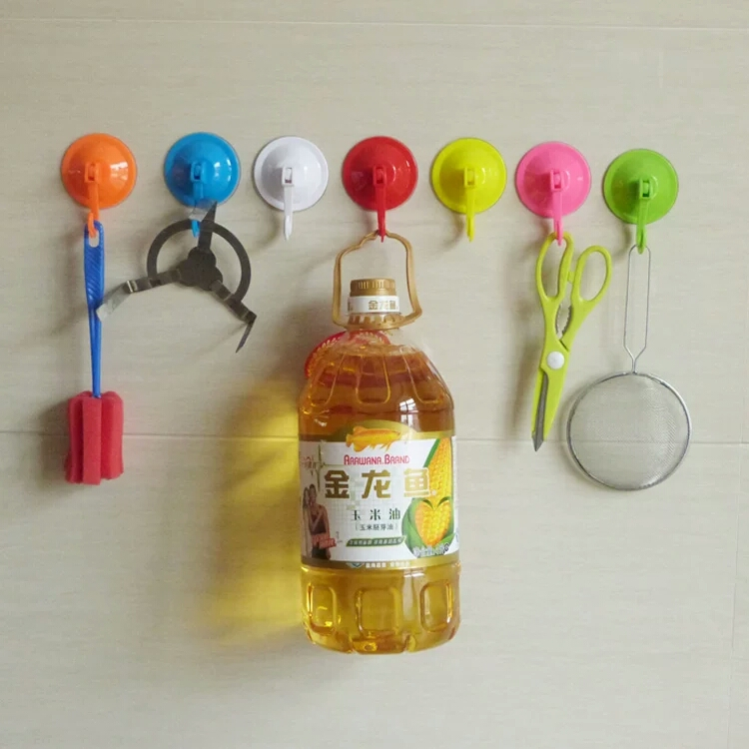

提出问题：贴在墙上的粘钩受到压力为什么不脱落？

鼓励学生大胆思考，猜想各种原因。

猜想一：用力挤压粘钩？

猜想二：粘钩上沾水了

猜想三：大气压力？

再由教师做出猜想验证的范例:如果大气压强是使粘钩不掉落的原因，使用逆向思维，设计实验，如果大气压强不存在粘钩会怎样，让学生直观而深刻的感受到大气压强的存在与作用。

（2）实验：

➀在矿泉水瓶中装水，然后在瓶子的不同部位有针扎孔，水会流出来。说明液体内部向各个方向都有压强。

➁把瓶子内重新装满水，并快速地拧紧瓶盖，水不会像第一次试实验那样流出。

得出结论：大气有压强，而且像各个方向都有压强。

3.测量大气压强

观看马德堡半球实验的视频让学生多感官的感知大气压强，从而产生疑问：大气压强如此大，怎么和自己感觉到的不一样呢？为测量大气压强埋下伏笔。

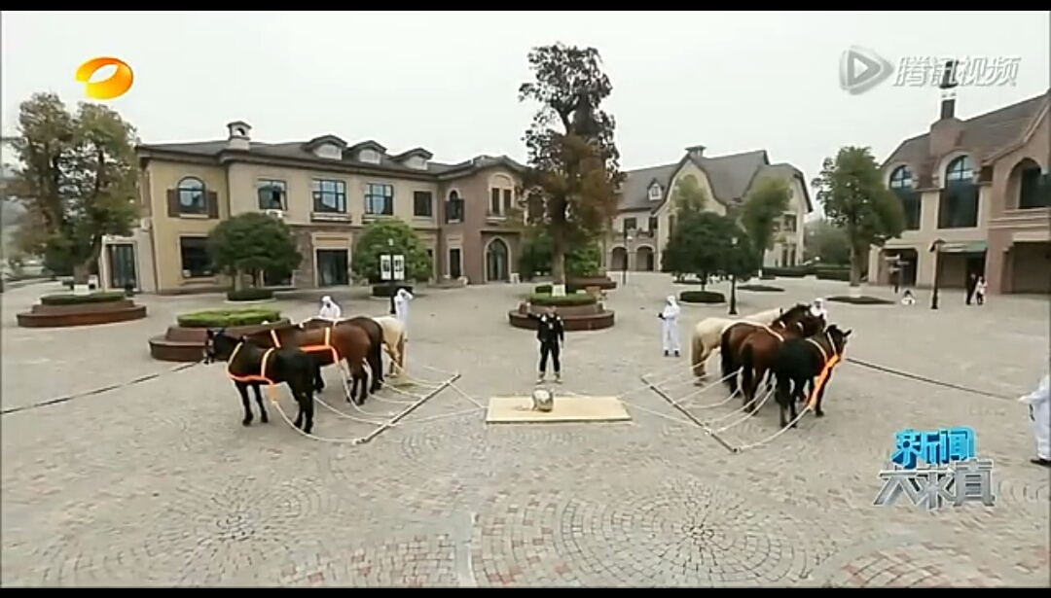

引导学生想办法测量大气压强：

➀二力平衡法：

根据P=F/S，将一个吸盘压在玻璃板上，然后有弹簧测力计拉，直到将吸盘拉起，读出弹簧测力计的示数，再用刻度尺测出吸盘的直径，算出洗盘的面积。即可求出吸盘受到的气压大小。

➁回顾魔术提出问题：大气压强是否等于水杯中液体产生的压强呢？如果水柱高一米，十米，魔术的结果又会是怎么样呢？

引导学生根据，利用液体压强测出大气压强。引出托里拆利实验。

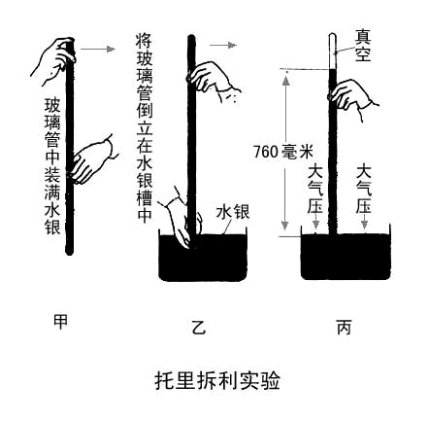

让学生观看托里拆利实验视频。边看边思考：

①刚开始为什么水银柱下降？ 水银柱受重力，大气压支撑不了那么高水银柱

②水银柱下降后，玻璃管剩余的空间是什么状态？真空

③为什么玻璃管中的水银没有全部落到水银槽中？是什么力量支撑着它？ 大气压强支撑起水银柱

④大气压强的数值是多少？

=1Pa

**八、总结与作业**

（1）让学生总结本节所学的内容

➀空气受重力的作用且具有流动性所以空气对浸入其中的物体有压强；

➁托里拆利实验测出大气压的值等于760毫米高的水银柱产生的压强 Pa；

➂大气压强在日常生产生活中有很广泛的应用。

（2）作业：

➀学生解释“悬浮的液体”的原理。

➁解释：大气压强那么大，为什么人没有被压扁？那在太空中呢？

➂学生设计一个与大气压强有关的实验，并说明其中的原理；或列举不少于两个大气压强在生活中的利用。